**Opus B zdobywa Red Dot Award: Design Concept 2016**

**Podczas odbywającej się w Singapurze The Red Dot Design Award Ceremony ogłoszono laureatów największego na świecie i najbardziej cenionego konkursu w branży wzornictwa przemysłowego. Red Dot Award 2016 w kategorii Design Concept zdobył projekt LIVE LONG autorstwa Opus B....**



LIVE LONG to autorska, stworzona od podstaw przez zespół Brand Design Opus B marka, u podstaw której leży prosta idea wpisująca się w trendy ekologicznych produktów – marka czerpie to, co najlepsze z prastarych źródeł natury. To w tych źródłach tkwią nietknięte przez czas wartościowe mikroelementy oraz minerały. Stąd też oferta produktowa LIVE LONG obejmuje m.in. naturalne soki z drzew, czy też wodę z lodowca.

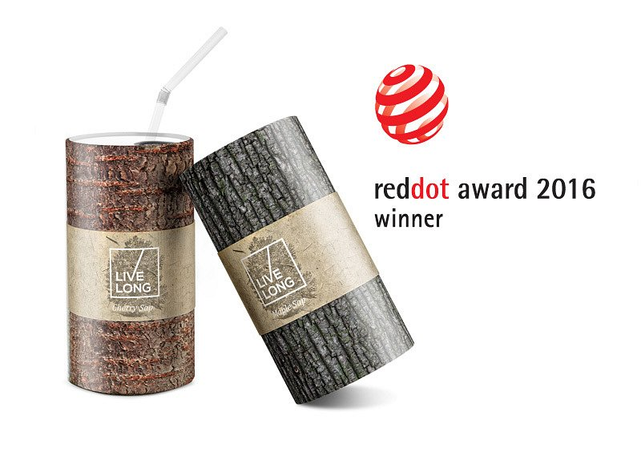

„Red Dot Award to dla nas ogromne wyróżnienie, szczególnie, że w konkursie co roku zgłaszanych jest wiele produktów opartych na nowoczesnych technologiach. W naszym koncepcie LIVE LONG postawiliśmy na nowatorską markę ekologiczną, która do przekazania ma coś więcej niż fakt, że jest naturalna. Z pomysłu na linię produktów czerpiących ze źródeł długowieczności stworzyliśmy opowieść, którą udało się przedstawić także za pomocą opakowań” – komentuje Paweł Frej, Design Director Opus B.

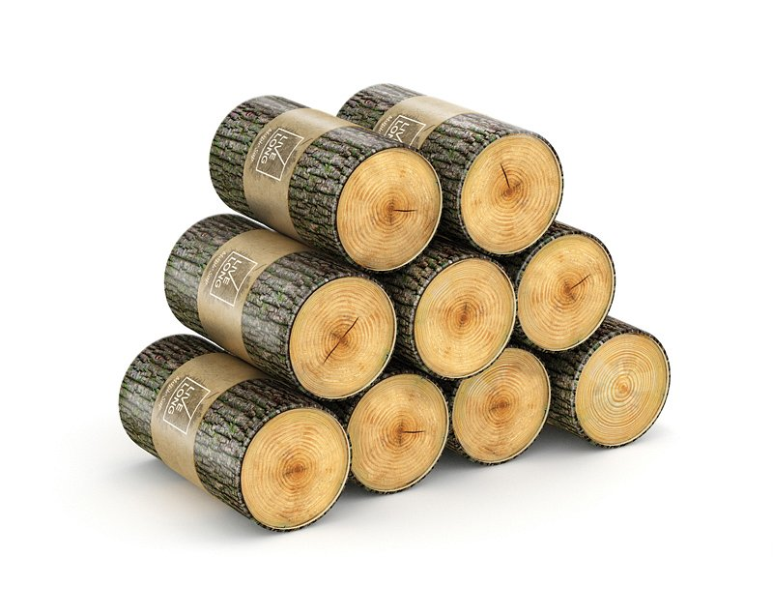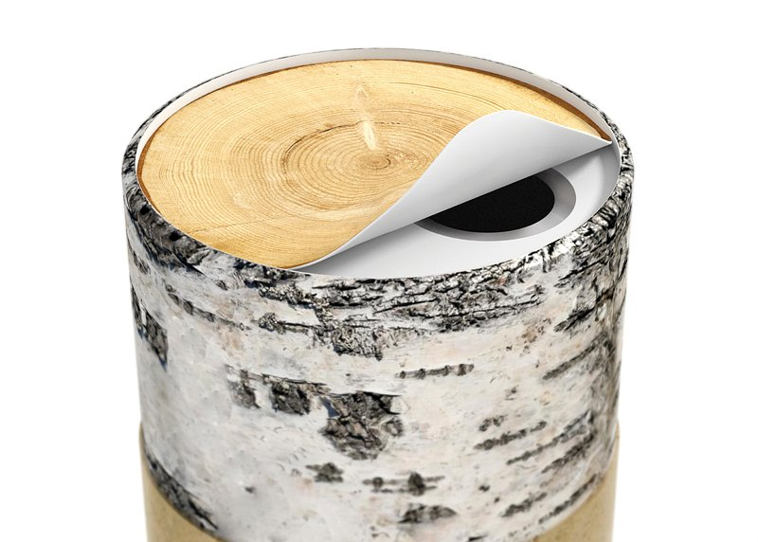

Nagroda Red Dot Design Award przyznawana jest corocznie w trzech kategoriach: Product Design, Design Concept i Communication Design. W tym roku do konkursu zgłoszonych było ponad 4600 projektów z 60 krajów. Jury złożone z uznanych światowych ekspertów w dziedzinie designu wyróżniło m.in. koncept marki LIVE LONG oraz projekty opakowań, które będzie można zobaczyć w corocznym katalogu konkursowym oraz podczas wystawy konkursowej w Red Dot Design Museum w Singapurze.